11.06.2024 в городском округе прошел праздничный концерт посвящённый Дню России, а также благотворительная акция в поддержку участников специальной военной операции.

12 июня – символизирует становление современной российской государственности и неразрывную связь многовековых традиций нашей страны. В этот торжественный день каждый из нас чувствует гордость за нашу великую державу, за величие и мощь нашей страны.

На праздничном концерте были представлены творческие номера. Яркие выступления создали поистине праздничную атмосферу, наполненную музыкой, танцами и художественным творчеством.

Искренне благодарю каждого, кто принял участие в благотворительной акции, ведь совместными усилиями мы оказываем помощь тем, кто действительно нуждается в ней.

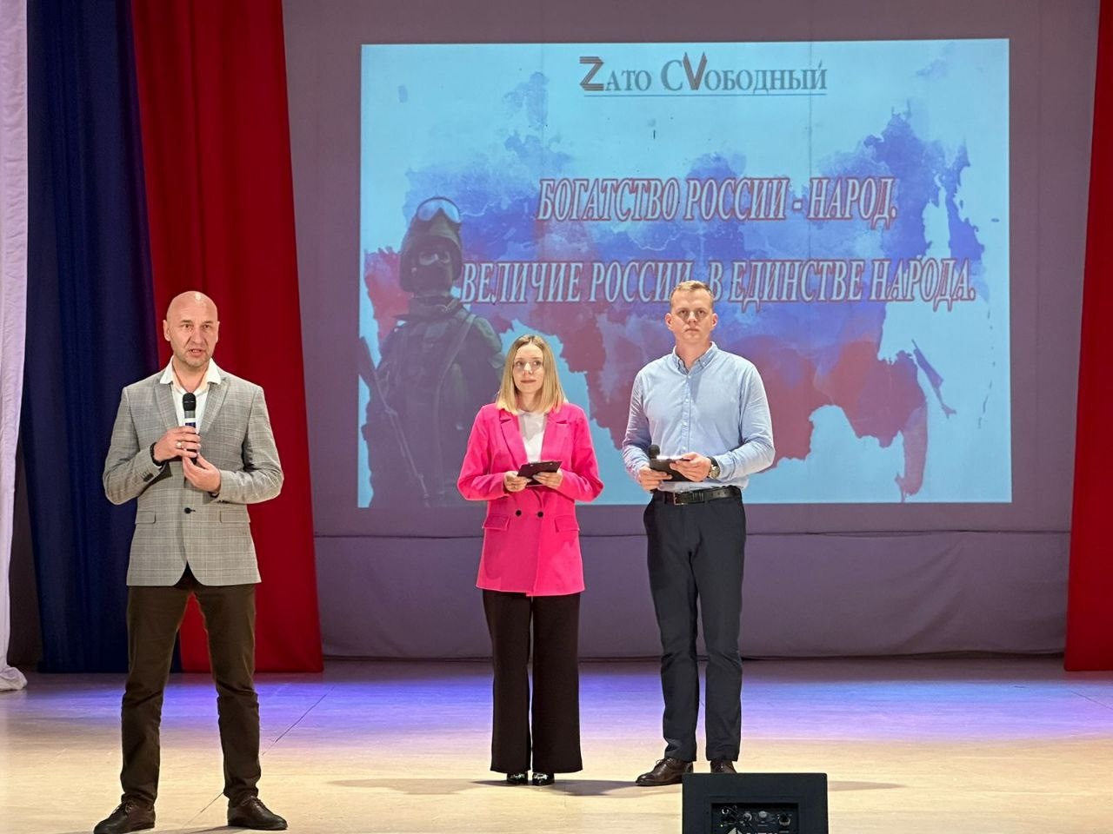Поздравляю всех с Днём России. Желаю вам и вашим близким крепкого здоровья и благополучия, успехов в реализации всех намеченных планов и дальнейшей плодотворной работы на благо России! [#ВместеМысила](tg://search_hashtag?hashtag=%D0%92%D0%BC%D0%B5%D1%81%D1%82%D0%B5%D0%9C%D1%8B%D1%81%D0%B8%D0%BB%D0%B0)

